Atividade 17 - Diagrama de Loop Casual
Sistemas de Informação
Instituto Federal do Espírito Santo
Campus Serra - Espírito Santo

Teoria Geral de Sistemas
Prof. Dr. Rodrigo Fernandes Calhau

Anderson A. Fraga (20222BSI0482)
aafrg@tuta.io

1. Realizar o diagrama de loop causal (mapa sistêmico) relativo ao estudo de caso 7 e 8 na
página 194 a 196 do livro Desvendando Sistemas.

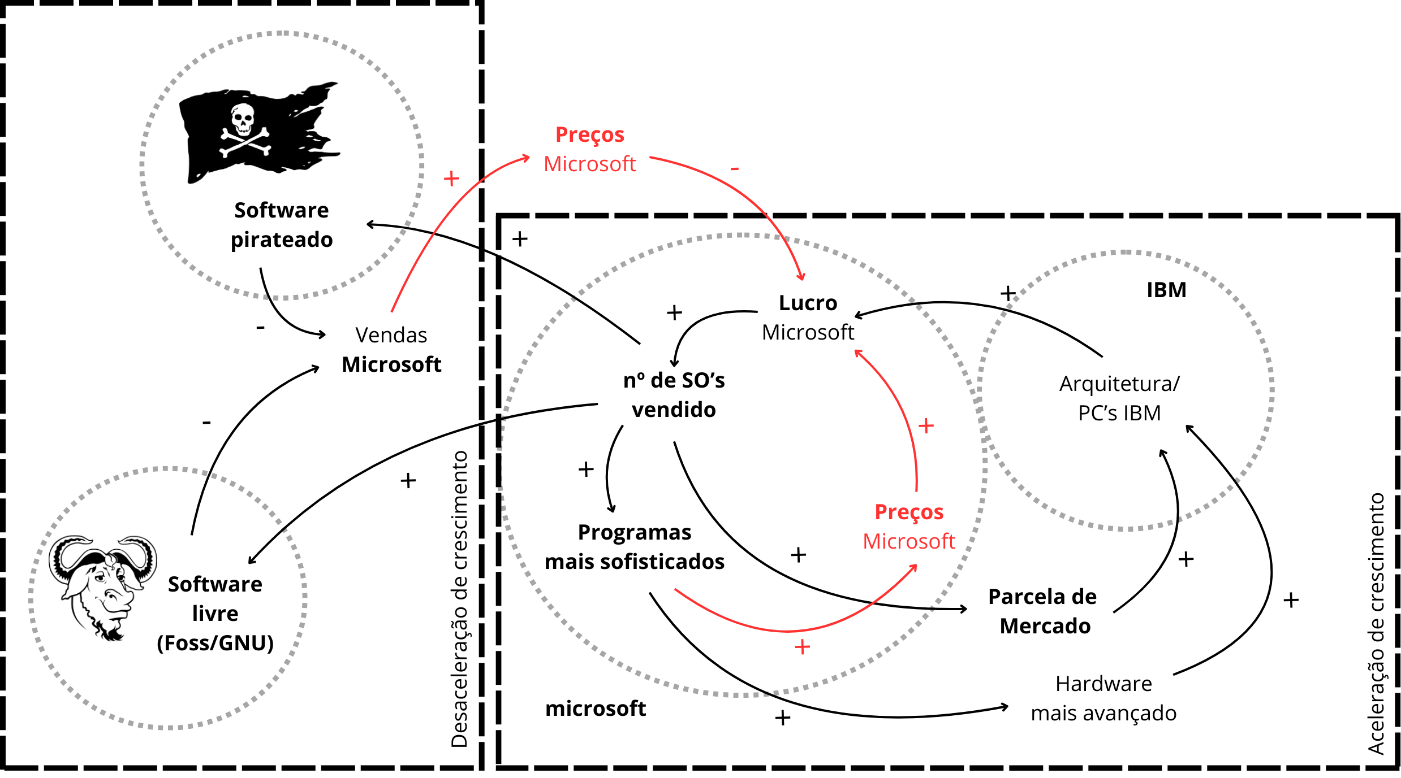
Estudo de caso 7

Estudo de caso 8

